Das Geschäftsmodell

Quantum Spin-Off wird von der Europäischen Union im Rahmen des LLP Comenius-Programms finanziert
(540059-LLP-1-2013-1-BE-COMENIUS-CMP).
Renaat Frans, Hans Bekaert, Laura Tamassia
Kontaktadresse: renaat.frans@khlim.be
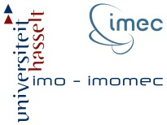
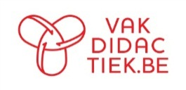

Inhaltsverzeichnis
1 Einführung 3
2 Das Geschäftsmodell 4
Der Business Model Canvas 4
Die Vorlage für das Geschäftsmodell 4
Erläuterung des Business Model Canvas 5
3 Weitere Informationen zum Business Model Canvas 6

Attribution-NonCommercial-ShareAlike 4.0 International (CC BY-NC-SA 4.0)
Es gelten die folgenden Bedingungen:
- Attribution – Sie müssen die entsprechenden Quellen nennen, einen Link auf die Lizenz bereitstellen und angeben, ob Änderungen vorgenommen wurden. Sie können dies auf beliebige sinnvolle Art und Weise tun, allerdings nicht so, dass suggeriert wird, der Lizenzgeber würde Sie oder Ihre Verwendung unterstützen.
- NonCommercial – Sie dürfen das Material nicht für kommerzielle Zwecke verwenden..
Sie dürfen:
- Teilen – das Material in Form beliebiger Medien oder Formate kopieren und weiter verteilen
- Adaptieren – das Material neu zusammenstellen, transformieren und darauf aufbauen
Der Lizenzgeber kann diese Berechtigungen nicht widerrufen, solange Sie die Lizenzbedingungen einhalten.
Auf das Werk ist wie folgt zu verweisen:
Frans R. (2014) Quantum Spin-Off: Business Model, KHLim Katholieke Hogeschool Limburg, Diepenbeek, Belgien
ÜBERSETZT DURCH:
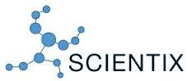
www.scientix.eu erhältlich.

Einführung
Quantum Spin-Off ist ein inspirierendes Projekt. Sie erfahren etwas über die moderne Quantenphysik und nutzen dann Ihr Wissen, um eine Anwendung zu verstehen (ein Hightech-Patent) und
- ein neues Hightech-Produkt bzw. eine neue Dienstleistung zu konzipieren
- einen Plan für ein Spin-off-Unternehmen zu erstellen, das das Produkt oder die Dienstleistung bereitstellt
Ein Produkt oder eine Dienstleistung, wie intelligent oder hochentwickelt sie auch sein mögen, kann jedoch nur fortbestehen, wenn
- das Produkt oder die Dienstleistung lieferbar bzw. verfügbar ist
- das Produkt oder die Dienstleistung einen Mehrwert für den Kunden bedeutet
- Kunden erreichbar sind
- die Erlöse die Kosten übersteigen
Jedes Team, das bei Quantum Spin-Off teilnimmt, muss ein Geschäftsmodell vorschlagen, wie reale Hightech-Unternehmer, die auf der Suche nach Risikokapital sind. Das Ausfüllen eines Business Model Canvas kann hierbei nützlich sein.

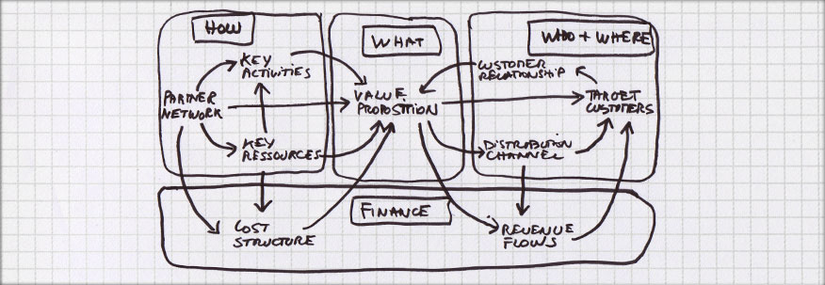
Abbildung 1 Business Model Canvas (Quelle: consulteam.be)

Das Geschäftsmodell

Der Business Model Canvas

Die Vorlage für das Geschäftsmodell
Im nachstehenden Diagramm können Sie die Struktur Ihres Geschäftsmodells umreißen (wie wird es funktionieren?). Am besten beginnt man mit einer Brainstorm-Sitzung, bei der Haftnotizen usw. erstellt werden. Schritt für Schritt wird dann eine verbindlichere Form entwickelt. Es kann hilfreich sein, den Canvas auf DIN A3-Papier auszudrucken. Sie können den Canvas hier herunterladen: http://www.vakdidactiek.be/spinoff.
Was wird produziert?
Für wen wird produziert?
Was wird verwendet?
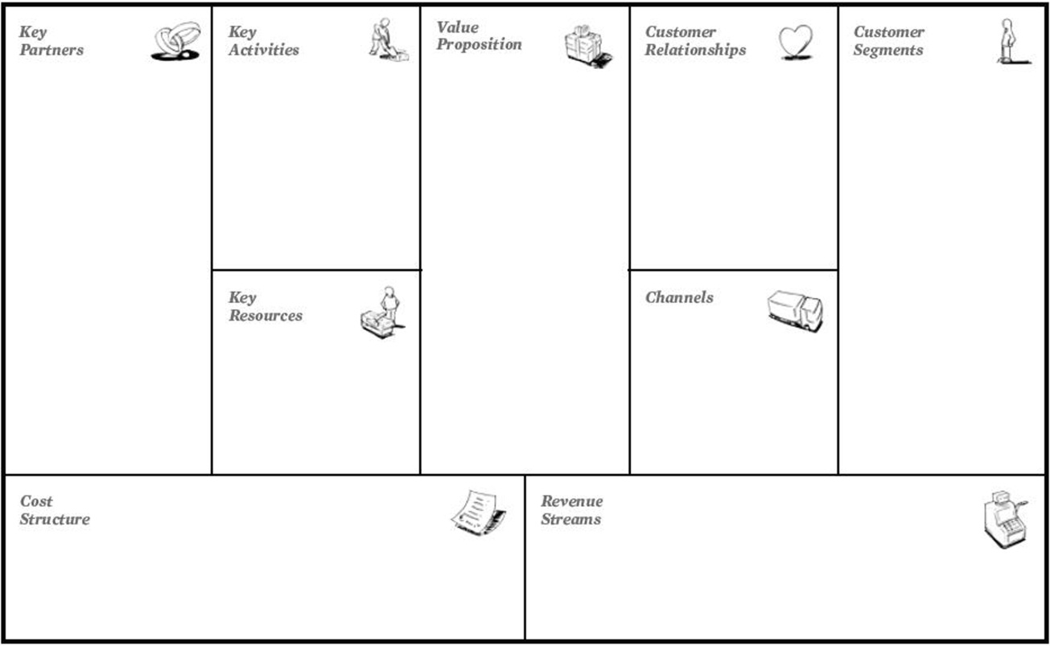
Ertrag?
Kosten?

Wenn der Canvas ausgefüllt ist, können Sie Elemente entfernen und sich die Frage stellen: „Was wäre, wenn…?“ Zum Beispiel: Was wäre, wenn der Kunde nicht mehr existierte oder wenn die Ressourcen nicht mehr verfügbar wären? Andererseits könnten Sie auch Elemente hinzufügen, die zuvor nicht Teil Ihres Geschäftsmodells waren, zum Beispiel einen zusätzlichen Vertriebskanal oder einen Partner, an den Sie vorher nicht gedacht hatten. Anschließend sprechen Sie über Innovationen für Ihr Geschäftsmodell. Mit ein wenig Übung haben Sie den Bogen schnell heraus.

Die folgenden Internet-Clips stellen eine Einführung in den Business Model Canvas dar:
- Innovationen für das Geschäftsmodell
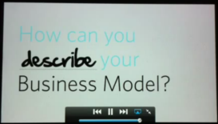
Dieser Clip bietet eine gute Einführung in den Business Model Canvas: http://www.youtube.com/watch?v=VfqEhQRMG1s oder http://www.youtube.com/watch?v=-sAByDfJ_e0

- Interview mit Alex Osterwalder zum Thema „Planen oder nicht planen“
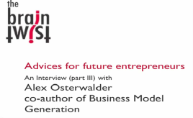
Alexander Osterwalder spricht über Sinn und Unsinn eines guten Modells und eines guten Plans..
Siehe http://www.youtube.com/watch?v=WHk0VTCIbCM&feature=related

Erläuterung des Business Model Canvas
Was produzieren Sie?
Welchen Mehrwert besitzt ihr Produkt?
Welchen Vorteil bietet ihr Produkt dem Kunden? Will ihr Kunde das Produkt wirklich haben? Welchen Wunsch oder welche Anforderung erfüllen Sie?
Für wen produzieren Sie?
An welche Kunden (Segmente) richtet sich Ihr Angebot?
Wer sind Ihre Kunden? Listen Sie diese auf. Gibt es unterschiedliche Arten von Kunden? Was sind die Anforderungen dieser Kunden?
Wie können Sie Ihre Kunden erreichen (Vertriebskanäle)?
Wie kommen Ihre Kunden an das Produkt? Kann es in einem Geschäft oder online erworben werden? Wie beschafft man sich Informationen über Ihr Produkt?
Wie halten Sie eine gute Kundenbeziehung aufrecht?
Wohin können sich die Kunden wenden, wenn sie ein Problem haben? Wie kontaktieren Sie die Kunden? Fragen Sie sich selbst, warum Sie dies auf eine bestimmte Weise tun und ob es für Ihre Kunden der richtige Ansatz ist.
Was verwenden Sie, um Ihr Produkt herzustellen?
Aus welchen Hauptschritten besteht der Produktionsprozess?
Welche Schritte verwenden Sie genau, um Ihr Produkt herzustellen?
Was benötigen Sie, um Ihr Produkt herzustellen (Hauptressourcen)?
Welche Ressourcen müssen verfügbar sein, damit Sie Ihr Produkt herstellen können?
Welche Hauptpartner benötigen Sie für die Produktion?
Wer spielt eine wichtige Rolle als Partner in Ihrem Geschäftsprozess? In anderen Worten: Wer steht Ihnen bei der Herstellung Ihres Produkts bzw. bei der Bereitstellung Ihrer Dienstleistung zur Seite? Welche Aufgaben haben Ihre Partner im Gesamtprozess genau? Welche Ressourcen erhalten Sie von Ihren Partnern?
Einnahmen/Ausgaben?
Was sind die Produktionskosten (Kostenstruktur)?
Die Nutzung von Ressourcen kostet Geld: Gebäude, Computer etc. müssen gemietet werden. Die Produktionskosten sind die Ausgaben für die Nutzung Ihrer Ressourcen und die Entwicklung Ihrer Kernaktivitäten.
Welche Einkünfte erwirtschaften Sie (Einnahmequellen)?
Sind Ihre Erträge proportional zu dem, was die Kunden zahlen bzw. zu zahlen erwarten? Decken Ihre Einkünfte die Kosten?

Weitere Informationen zum Business Model Canvas
Wenn Sie weitere Informationen über den Business Model Canvas wünschen:
- Der Business Model Canvas anhand von newsmaker.com.au erläutert
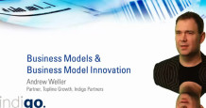
Das Modell wird am Beispiel NewsMaker erklärt.
http://www.youtube.com/watch?v=isvIOO3TEfo&feature=related

- Ein Handbuch zur weiteren Verdeutlichung des Business Model Canvas finden Sie hier: http://www.consulteam.be/media/5985/businessmodelgenerationpreview.pdf

Siehe http://www.businessmodelgeneration.com/canvas.
Quelle: http://www.basmennink.nl und http://www.businessmodelgeneration.com/canvas

